Министерство науки и высшего образования РФ
Федеральное государственное автономное
образовательное учреждение высшего образования
«СИБИРСКИЙ ФЕДЕРАЛЬНЫЙ УНИВЕРСИТЕТ»

Институт управления бизнес-процессами
Кафедра «Бизнес информатика и моделирование бизнес-процессов»

КУРСОВАЯ РАБОТА

«Создание web-приложения с применением современных web-технологий по тематике «Рецепты»»

Руководитель ________ А.И. Никитин
подпись, дата

Студент УБ24-09Б, 4324334196 ________ А.Е. Соломко
подпись, дата

Красноярск 2025
Реферат

Курсовая работа включает 24 страниц, 6 рисунков и список из 20 литературных источников.
Цель работы – проектирование и реализация безопасного, удобного для пользователя и функционального веб-приложения «Кулинарная книга» с использованием стека технологий: HTML, CSS, JavaScript, PHP и MySQL. Призванное предоставить доступ к коллекции рецептов, приложение оснащено системой регистрации и авторизации, личным кабинетом, каталогом рецептов и механизмом управления пользователями для администратора.
Задачи проекта:
- Провести анализ аналогов — существующих веб-ресурсов кулинарной тематики — и на его основе сформировать функциональные требования.
- Разработать архитектуру приложения, включая схему базы данных, интерфейс пользователя и систему ролевого доступа (администратор/пользователь).
- Реализовать базовый функционал: регистрацию, аутентификацию, личный кабинет, администрирование пользователей (для роли администратора) и просмотр каталога рецептов.
- Обеспечить безопасность (хэширование паролей), валидацию входных данных и адаптивный, кроссбраузерный интерфейс.
- Провести функциональное тестирование приложения на корректность работы и удобство взаимодействия.
Объект исследования – процесс создания веб-приложения с применением технологий клиентской (HTML, CSS, JavaScript) и серверной (PHP, MySQL) разработки.
Предмет исследования – методология проектирования и практическая реализация веб-приложения кулинарной тематики с подсистемой аутентификации и администрирования.

СОДЕРЖАНИЕ

ВВЕДЕНИЕ 4
1 Теоретическая часть 6
1.1 Языки разметки HTML и стилей CSS 6
1.2 Язык программирования JavaScript 7
1.3 Серверный язык программирования PHP 8
1.4 Система управления базами данных MySQL 9
2 Практическая часть 11
2.1 Требования и описание реализации 11
2.2 Общая структура 11
2.3 Создание базы данных 12
2.4 Регистрация в web-приложении 18
2.5 Авторизация в web-приложении 20
2.6.1 Функционал обычного пользователя 21
2.6.2 Функционал администратора 21
ЗАКЛЮЧЕНИЕ 23
СПИСОК ИСПОЛЬЗОВАННЫХ ИСТОЧНИКОВ 24

ВВЕДЕНИЕ
В условиях повсеместной цифровизации и роста значения интернет-сервисов веб-программирование выделилось в самостоятельную и высокоактуальную отрасль. Разработка веб-приложений позволяет автоматизировать разнообразные процессы и создавать продукты, обладающие значительной функциональной ценностью как для конечных пользователей, так и для администраторов систем.
Создание реляционной базы данных на основе СУБД MySQL для такого приложения является критически важным этапом, обеспечивающим:
- Эффективное управление информацией: Структурированное хранение данных (пользователей, рецептов, категорий) упрощает и ускоряет их поиск, обработку и систематизацию.
- Надёжность и масштабируемость: MySQL обеспечивает сохранность больших объёмов информации и стабильную работу приложения даже при росте числа пользователей и записей.
- Безопасность: Встроенные механизмы СУБД позволяют контролировать доступ к данным и защищать конфиденциальную информацию, такую как пароли пользователей.
- Взаимодействие с другими компонентами: База данных выступает в качестве единого и надёжного источника данных для серверной логики, написанной на PHP.
Таким образом, грамотно спроектированная база данных служит фундаментом для производительности, безопасности и удобства сопровождения всего веб-приложения.
Целью работы является создание полнофункционального веб-сайта «Рецепты» с использованием технологий JavaScript, PHP и MySQL, а также разработка для него структуры базы данных для хранения информации о пользователях и рецептах.
Объектом исследования выступает веб-приложение, созданное с применением современных интернет-технологий.
Предметом исследования является процесс проектирования, разработки и интеграции компонентов такого приложения и его базы данных.
В работе использовались методы анализа и синтеза информации, проектирования архитектуры и практической программной реализации.

Теоретическая часть

Языки разметки HTML и стилей CSS

HTML (HyperText Markup Language) — это базовый язык разметки, предназначенный для создания структуры веб-страниц. Разработанный Тимом Бернерсом-Ли, HTML эволюционировал от простого средства оформления текста до инструмента семантической организации контента. Современный стандарт HTML5 предоставляет широкие возможности для построения логичной и доступной структуры документа.
Основу HTML составляет система тегов, которые определяют тип и иерархию элементов страницы: заголовки (<h1>-<h6>), параграфы (<p>), списки, таблицы, формы, мультимедиа-элементы. Особую роль играют семантические теги (<header>, <nav>, <main>, <article>, <footer>), которые не только улучшают читаемость кода, но и способствуют корректной работе поисковых систем и вспомогательных технологий. Браузер, получая HTML-документ, анализирует его, строит DOM-дерево (Document Object Model) и преобразует его в визуальное представление.
CSS (Cascading Style Sheets) — язык таблиц стилей, отвечающий за внешнее оформление HTML-документов. Он определяет визуальные параметры: цветовую палитру, типографику, расположение блоков, анимацию и адаптацию под разные устройства. Принцип каскадности позволяет управлять приоритетом применения стилей на основе специфичности селекторов.
Ключевыми достижениями CSS3 стали модульность и появление современных систем вёрстки. Flexbox и CSS Grid Layout предоставили разработчикам мощные инструменты для создания сложных, гибких и отзывчивых макетов без использования устаревших приёмов. Медиа-запросы (media queries) стали технической основой адаптивного веб-дизайна, позволяя оптимизировать отображение контента для экранов любого размера — от смартфонов до широкоформатных мониторов.
Для повышения эффективности разработки широко используются препроцессоры, такие как SASS и LESS, добавляющие возможности использования переменных, миксинов и функций. Современные тенденции включают работу с CSS-переменными (кастомными свойствами), контейнерными запросами и оптимизацией производительности. В симбиозе HTML задаёт семантику и доступность, а CSS — визуальный опыт, образуя неразрывную основу фронтенд-разработки.

Язык программирования JavaScript

JavaScript — это высокоуровневый, интерпретируемый язык программирования, ставший неотъемлемой частью экосистемы веб-разработки наряду с HTML и CSS. Первоначально созданный для добавления интерактивности на страницы, сегодня JavaScript используется для построения как клиентских, так и серверных приложений любой сложности.
Стандартизацией языка занимается организация Ecma International, выпускающая спецификации ECMAScript (ES). Знаковыми стали версии ES5, ES6 (ECMAScript 2015) и последующие ежегодные обновления, которые привнесли в язык классы, модули, стрелочные функции, промисы, async/await, деструктуризацию и множество других возможностей, значительно повысивших читаемость, поддерживаемость и выразительность кода.
На клиентской стороне JavaScript взаимодействует со страницей через DOM, позволяя динамически изменять её структуру, содержимое и стили в ответ на действия пользователя. Асинхронное программирование, реализуемое через механизм Event Loop, является одной из ключевых парадигм языка, обеспечивая неблокирующее выполнение операций, таких как сетевые запросы. Современный Fetch API пришёл на смену устаревшему XMLHttpRequest для выполнения HTTP-запросов.
Широкая экосистема включает мощные библиотеки и фреймворки: React, Angular, Vue.js, которые структурируют разработку сложных одностраничных приложений (SPA), внедряя компонентный подход и эффективные стратегии обновления интерфейса (например, Virtual DOM).
С появлением Node.js JavaScript вышел за пределы браузера, став основой для серверной разработки. Его событийно-ориентированная, неблокирующая архитектура идеально подходит для создания масштабируемых сетевых приложений. Огромный репозиторий пакетов npm делает экосистему одной из самых богатых среди всех языков программирования.
Современный язык также включает продвинутые возможности: итераторы, генераторы, прокси, веб-воркеры для многопоточных вычислений. Безопасности уделяется особое внимание через политику CORS, Content Security Policy и другие механизмы. Постоянные оптимизации движков исполнения (V8, SpiderMonkey, JavaScriptCore) обеспечивают высокую производительность, что в сочетании с универсальностью делает JavaScript одним из самых востребованных языков в мире.

Серверный язык программирования PHP

PHP (PHP: Hypertext Preprocessor) — это серверный скриптовый язык общего назначения, изначально созданный для разработки динамических веб-сайтов. Пройдя путь от простого набора CGI-скриптов до мощного инструмента, PHP остаётся одним из популярнейших языков для backend-разработки.
Значительные изменения язык претерпевал с каждой мажорной версией. PHP 5 представил полноценную объектно-ориентированную модель, PHP 7 совершил прорыв в производительности и добавил скалярную типизацию. PHP 8.x продолжает развитие, вводя такие новшества, как атрибуты (аннотации), объединённые типы, выражение match и свойства в конструкторе.
Архитектурно PHP исполняется на стороне сервера (например, с помощью связки Apache/Nginx и PHP-FPM), что позволяет скрывать бизнес-логику от клиента, напрямую взаимодействовать с файловой системой, базами данных и другими сервисами. Динамическая, но постепенно ужесточающаяся система типов помогает повысить надёжность кода.
Объектно-ориентированные возможности PHP включают классические концепции: классы, наследование, инкапсуляция, полиморфизм, а также трейты и интерфейсы. Для работы с базами данных стандартом де-факто является расширение PDO (PHP Data Objects), предоставляющее унифицированный интерфейс к различным СУБД (MySQL, PostgreSQL, SQLite) и поддерживающее подготовленные выражения, которые исключают риск SQL-инъекций.
Обработка ошибок в современном PHP базируется на механизме исключений (exceptions) с использованием блоков try-catch-finally. Вопросы безопасности решаются на уровне языка: функции htmlspecialchars защищают от XSS, подготовленные выражения PDO — от SQL-инъекций, а password_hash/password_verify обеспечивают безопасное хранение паролей.
Экосистема PHP значительно упорядочена благодаря менеджеру зависимостей Composer и его основному репозиторию Packagist. Фреймворки, такие как Laravel и Symfony, предоставляют готовые, хорошо структурированные решения по архитектуре (MVC), роутингу, ORM и шаблонизации, ускоряя разработку сложных приложений. Высокая производительность современных версий, поддерживаемая движком Zend Engine и OPcache, позволяет PHP эффективно конкурировать в веб-среде.

Система управления базами данных MySQL

MySQL — одна из самых распространённых реляционных систем управления базами данных с открытым исходным кодом. Обладая высокой производительностью, надёжностью и простотой использования, она широко применяется в веб-разработке.
Архитектура MySQL построена по клиент-серверной модели. Серверная часть состоит из слоёв подключения, парсера и оптимизатора запросов, механизмов хранения и кэширования. Важной особенностью является поддержка подключаемых механизмов хранения (Storage Engines). InnoDB, используемый по умолчанию, обеспечивает полную поддержку ACID-транзакций, внешних ключей и конкурентного доступа через MVCC (Multiversion Concurrency Control). MyISAM, оптимизированный для чтения, и Memory, хранящий данные в ОЗУ, служат для более специфичных задач.
Богатая система типов данных (целочисленные, с плавающей точкой, строковые, даты и времени, ENUM, SET) позволяет точно моделировать предметную область. Ключевым инструментом оптимизации являются индексы, в первую очередь B-деревья, которые радикально ускоряют операции поиска и сортировки. InnoDB использует кластеризованные индексы, где данные физически упорядочены по первичному ключу.
Транзакции в InnoDB соответствуют принципам ACID и поддерживают стандартные уровни изоляции (READ COMMITTED, REPEATABLE READ и др.). Для анализа и оптимизации запросов используется команда EXPLAIN, показывающая план выполнения.
MySQL предоставляет решения для обеспечения отказоустойчивости и масштабируемости: репликация master-slave для распределения нагрузки на чтение, групповая репликация для синхронного копирования данных. Система безопасности включает детальную модель привилегий для пользователей, шифрование соединений SSL/TLS и данных.
Резервное копирование может быть логическим (mysqldump) или физическим (Percona XtraBackup). Для интеграции с веб-приложениями используются различные драйверы: mysqli и PDO для PHP, коннекторы для Python, Java, Node.js. Правильная настройка параметров сервера (буферный пул InnoDB, кэш запросов) критически важна для достижения максимальной производительности. Постоянное развитие, включая улучшенную поддержку JSON и оконных функций, поддерживает актуальность MySQL как решения для проектов любого масштаба.

Практическая часть

2.1 Требования и описание реализации

Курсовой проект предполагает создание веб-приложения на тему «Рецепты» с использованием технологий HTML, CSS, JavaScript, PHP и MySQL. Требуется реализовать базовый функционал добавления, редактирования, просмотра и удаления пользователей, а также систему авторизации и аутентификации. Дополнительно приложение должно предоставлять доступ к каталогу кулинарных рецептов.
Требования к проекту:
- Реализация авторизации и регистрации пользователей.
- Наличие роли администратора с правами на редактирование списка пользователей.
- Единый стилистический дизайн сайта и его корректное отображение на различных разрешениях экрана (адаптивность).
- Общий функционал может быть расширен по усмотрению разработчика.
- Акцент сделан на выполнении минимальных обязательных требований проекта. Приложение может быть достаточно простым, но должно содержать все заявленные базовые функции.
- Дополнительные возможности и эстетичный дизайн поощряются.

2.2 Общая структура

Установка open server позволяет воспроизводиться web-приложению локально. С помощью DBeaver была создана база данных (Рисунок 1).
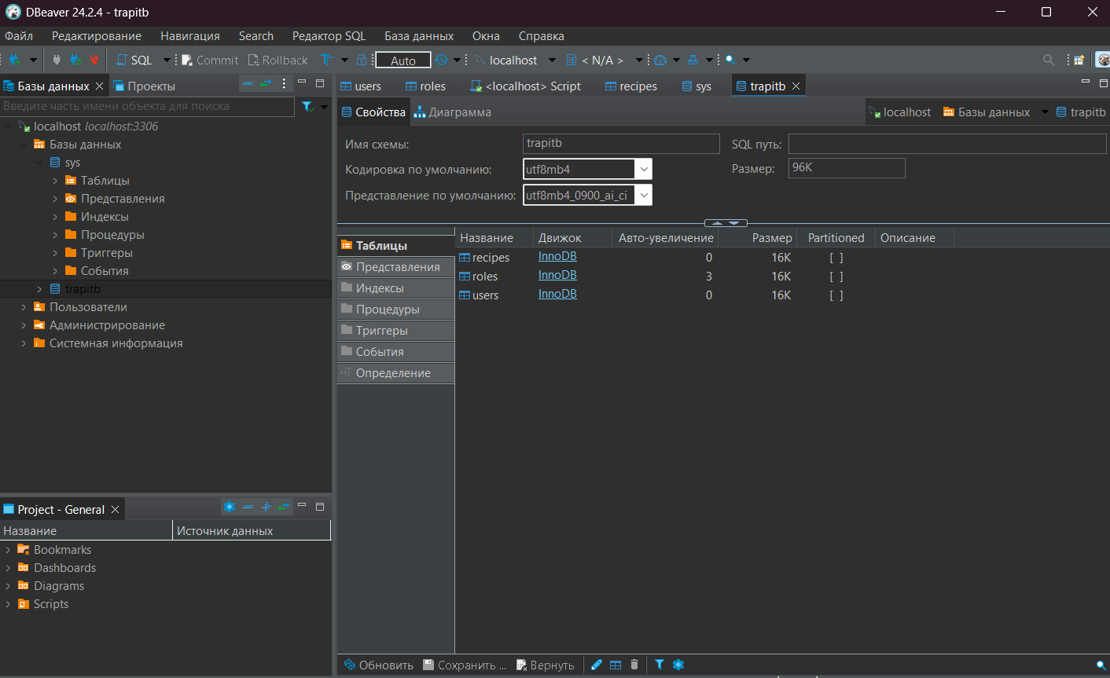
Рисунок 1 — База данных

2.3 Создание базы данных

-- MySQL dump 10.13 Distrib 8.0.19, for Win64 (x86_64)
--
-- Host: localhost Database: trapitb
-- ------------------------------------------------------
-- Server version 9.1.0

/*!40101 SET @OLD_CHARACTER_SET_CLIENT=@@CHARACTER_SET_CLIENT */;
/*!40101 SET @OLD_CHARACTER_SET_RESULTS=@@CHARACTER_SET_RESULTS */;
/*!40101 SET @OLD_COLLATION_CONNECTION=@@COLLATION_CONNECTION */;
/*!50503 SET NAMES utf8mb4 */;
/*!40103 SET @OLD_TIME_ZONE=@@TIME_ZONE */;
/*!40103 SET TIME_ZONE='+00:00' */;
/*!40014 SET @OLD_UNIQUE_CHECKS=@@UNIQUE_CHECKS, UNIQUE_CHECKS=0 */;
/*!40014 SET @OLD_FOREIGN_KEY_CHECKS=@@FOREIGN_KEY_CHECKS, FOREIGN_KEY_CHECKS=0 */;
/*!40101 SET @OLD_SQL_MODE=@@SQL_MODE, SQL_MODE='NO_AUTO_VALUE_ON_ZERO' */;
/*!40111 SET @OLD_SQL_NOTES=@@SQL_NOTES, SQL_NOTES=0 */;

--
-- Table structure for table `recipes`
--

DROP TABLE IF EXISTS `recipes`;
/*!40101 SET @saved_cs_client = @@character_set_client */;
/*!50503 SET character_set_client = utf8mb4 */;
CREATE TABLE `recipes` (
`id` int NOT NULL AUTO_INCREMENT,
`title` varchar(100) DEFAULT NULL,
`description` text,
PRIMARY KEY (`id`)
) ENGINE=InnoDB AUTO_INCREMENT=5 DEFAULT CHARSET=utf8mb4 COLLATE=utf8mb4_0900_ai_ci;
/*!40101 SET character_set_client = @saved_cs_client */;

--
-- Dumping data for table `recipes`
--

LOCK TABLES `recipes` WRITE;
/*!40000 ALTER TABLE `recipes` DISABLE KEYS */;
INSERT INTO `recipes` VALUES (1,'🍳 Омлет с сыром','Ингредиенты:\n\n2 яйца\n\n50 г твёрдого сыра\n\n1 ст. ложка молока\n\nСоль по вкусу\n\nНемного растительного масла\n\nПриготовление:\n\nВ миске взбить яйца с молоком и солью.\n\nНатереть сыр на тёрке и добавить в яичную смесь.\n\nРазогреть сковороду с небольшим количеством масла.\n\nВылить смесь и готовить на среднем огне 3–4 минуты до готовности.\n\nСовет: можно добавить зелень или помидоры для вкуса.'),(2,'🍝 Паста с чесноком и маслом','Ингредиенты:\n\n200 г пасты\n\n2 зубчика чеснока\n\n2 ст. ложки оливкового масла\n\nСоль\n\nПриготовление:\n\nОтварить пасту в подсоленной воде.\n\nОбжарить измельчённый чеснок в масле 1 минуту.\n\nСмешать пасту с чесночным маслом.'),(3,'🥗 Овощной салат','Ингредиенты:\n\nОгурец\n\nПомидор\n\nЛистья салата\n\nОливковое масло\n\nСоль\n\nПриготовление:\n\nНарезать овощи.\n\nДобавить соль и масло.\n\nПеремешать и подать к столу.'),(4,'🥞 Быстрые оладьи','Ингредиенты:\n\n1 стакан кефира\n\n1 яйцо\n\n1 стакан муки\n\n1 ч. ложка сахара\n\n½ ч. ложки соды\n\nПриготовление:\n\nСмешать все ингредиенты до однородности.\n\nЖарить на сковороде с маслом до золотистой корочки.');
/*!40000 ALTER TABLE `recipes` ENABLE KEYS */;
UNLOCK TABLES;

--
-- Table structure for table `roles`
--

DROP TABLE IF EXISTS `roles`;
/*!40101 SET @saved_cs_client = @@character_set_client */;
/*!50503 SET character_set_client = utf8mb4 */;
CREATE TABLE `roles` (
`id` int NOT NULL AUTO_INCREMENT,
`name` varchar(50) NOT NULL,
PRIMARY KEY (`id`),
UNIQUE KEY `name` (`name`)
) ENGINE=InnoDB AUTO_INCREMENT=3 DEFAULT CHARSET=utf8mb4 COLLATE=utf8mb4_0900_ai_ci;
/*!40101 SET character_set_client = @saved_cs_client */;

--
-- Dumping data for table `roles`
--

LOCK TABLES `roles` WRITE;
/*!40000 ALTER TABLE `roles` DISABLE KEYS */;
INSERT INTO `roles` VALUES (1,'admin'),(2,'user');
/*!40000 ALTER TABLE `roles` ENABLE KEYS */;
UNLOCK TABLES;

--
-- Table structure for table `users`
--

DROP TABLE IF EXISTS `users`;
/*!40101 SET @saved_cs_client = @@character_set_client */;
/*!50503 SET character_set_client = utf8mb4 */;
CREATE TABLE `users` (
`id` int NOT NULL AUTO_INCREMENT,
`username` varchar(50) NOT NULL,
`email` varchar(100) NOT NULL,
`pass` varchar(255) NOT NULL,
`role_id` int NOT NULL,
PRIMARY KEY (`id`),
UNIQUE KEY `email` (`email`),
KEY `role_id` (`role_id`),
CONSTRAINT `users_ibfk_1` FOREIGN KEY (`role_id`) REFERENCES `roles` (`id`)
) ENGINE=InnoDB AUTO_INCREMENT=3 DEFAULT CHARSET=utf8mb4 COLLATE=utf8mb4_0900_ai_ci;
/*!40101 SET character_set_client = @saved_cs_client */;

--
-- Dumping data for table `users`
--

LOCK TABLES `users` WRITE;
/*!40000 ALTER TABLE `users` DISABLE KEYS */;
INSERT INTO `users` VALUES (2,'хуй','хуй','hbj',2);
/*!40000 ALTER TABLE `users` ENABLE KEYS */;
UNLOCK TABLES;

--
-- Dumping routines for database 'trapitb'
--
/*!40103 SET TIME_ZONE=@OLD_TIME_ZONE */;

/*!40101 SET SQL_MODE=@OLD_SQL_MODE */;
/*!40014 SET FOREIGN_KEY_CHECKS=@OLD_FOREIGN_KEY_CHECKS */;
/*!40014 SET UNIQUE_CHECKS=@OLD_UNIQUE_CHECKS */;
/*!40101 SET CHARACTER_SET_CLIENT=@OLD_CHARACTER_SET_CLIENT */;
/*!40101 SET CHARACTER_SET_RESULTS=@OLD_CHARACTER_SET_RESULTS */;
/*!40101 SET COLLATION_CONNECTION=@OLD_COLLATION_CONNECTION */;
/*!40111 SET SQL_NOTES=@OLD_SQL_NOTES */;

-- Dump completed on 2026-01-13 21:42:08

Описание базы данных:
Название базы данных recipes с кодировкой utf8mb3_general_ci. Создаются следующие таблицы:
- Таблица roles - содержит роли пользователей (admin и user)
- Таблица users - содержит информацию о пользователях: user_id, name, email, password, role_id
- Таблица recipes - содержит кулинарные рецепты с полями: title, description, ingredients, instructions, cooking_time, difficulty, category, image_url, author_id
- Таблица favorites - для хранения избранных рецептов пользователей

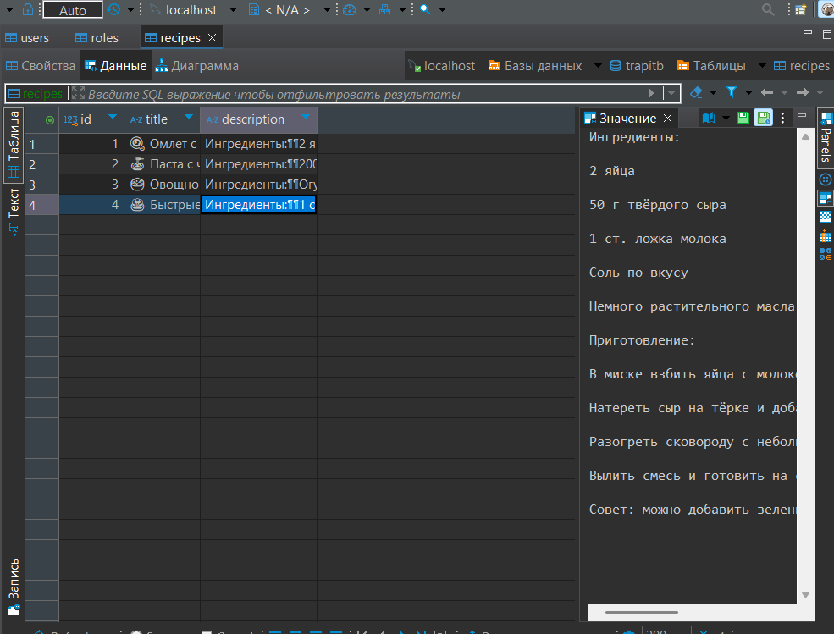
Рисунок 3 — База данных: рецепты

2.4 Регистрация в web-приложении

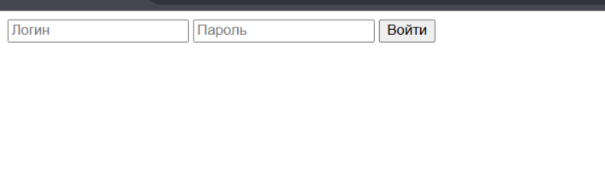
Рисунок 4 — Регистрация в web-приложении
Листинг
<?php include "db.php";

if ($_POST) {
$username = $_POST['username'];
$password = $_POST['password'];

$res = mysqli_query($conn, "SELECT * FROM users WHERE username='$username'");
$user = mysqli_fetch_assoc($res);

if ($user && password_verify($password, $user['password'])) {
$_SESSION['user_id'] = $user['id'];
$_SESSION['role'] = $user['role'];
header("Location: index.php");
} else {
echo "Ошибка входа";
}
}
?>

<form method="post">
<input name="username" placeholder="Логин">
<input type="password" name="password" placeholder="Пароль">
<button>Войти</button>
</form>
Форма регистрации содержит в себе поля для ввода имени, электронной почты, пароля, а также кнопки «зарегистрироваться».
Далее при отправке формы активируется PHP код, устанавливается подключение к базе данных (подключение к локальному хосту). Указывается имя базы данных, имя пользователя, имеющего доступ и пароль. Листинг:
<?php
// config/database.php
const DB_HOST = 'localhost';
const DB_PORT = '3306';
const DB_NAME = 'recipes';
const DB_USERNAME = 'root';
const DB_PASSWORD = '';

2.5 Авторизация в web-приложении


Рисунок 5 — Авторизация в web-приложении

Листинг:
<?php include "db.php";
if (!isset($_SESSION['user_id'])) header("Location: login.php");

$id = $_SESSION['user_id'];

if ($_POST) {
$username = $_POST['username'];
$email = $_POST['email'];
mysqli_query($conn, "UPDATE users SET username='$username', email='$email' WHERE id=$id");
}

$user = mysqli_fetch_assoc(mysqli_query($conn, "SELECT * FROM users WHERE id=$id"));
?>

<h2>Профиль</h2>

<form method="post">
<input name="username" value="<?= $user['username'] ?>">
<input name="email" value="<?= $user['email'] ?>">
<button>Сохранить</button>
</form>

<?php if ($_SESSION['role'] == 'admin'): ?>
<a href="add_recipe.php">Добавить рецепт</a>
<?php endif; ?>
Мы получаем данные об авторизованном пользователе, получаем личную информацию, статистику и панель как администратора, но также и пользователя. Также имеется кнопка «выйти».

2.6.1 Функционал обычного пользователя

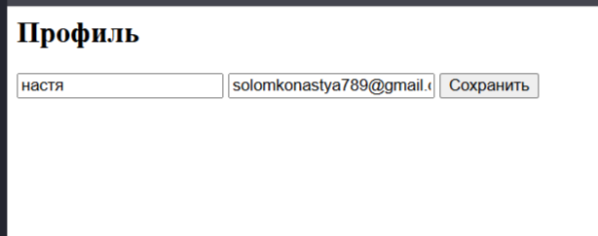
Рисунок 6 — Личный кабинет пользователя в web-приложении

Пользователь входит в свой аккаунт, и видит личную информацию.

2.6.2 Функционал администратора

Пользователь с ролью admin имеет доступ к расширенной панели управления. Помимо личной информации, администратор видит общую статистику по сайту (общее число пользователей, количество администраторов и обычных пользователей) и, что наиболее важно, таблицу со списком всех зарегистрированных пользователей.
В этой таблице администратор может просматривать данные пользователей и выполнять по отношению к ним управляющие действия: изменять роль любого пользователя (назначать администратора или понижать до обычного пользователя) и удалять учетные записи (за исключением своей собственной). Перед удалением система запрашивает подтверждение действия.

ЗАКЛЮЧЕНИЕ

В результате выполнения курсовой работы было спроектировано и разработано функциональное веб-приложение «Кулинарная книга». Приложение реализует заявленный базовый функционал: систему регистрации и аутентификации пользователей, личный кабинет, каталог рецептов и панель администратора для управления учётными записями. Все компоненты интегрированы в единый адаптивный интерфейс.
В процессе работы были решены задачи анализа предметной области, проектирования реляционной базы данных, реализации серверной логики на PHP с обеспечением безопасности (хэширование паролей, валидация входных данных) и создания клиентской части с использованием HTML, CSS и JavaScript.
Разработанное приложение демонстрирует практическое применение рассмотренных веб-технологий и может служить основой для более сложного сервиса. Потенциальными направлениями для развития проекта являются: расширение функционала работы с рецептами (добавление оценок, комментариев, системы фильтрации и поиска), реализация личного избранного для пользователей, а также улучшение пользовательского интерфейса и оптимизация производительности.

СПИСОК ИСПОЛЬЗОВАННЫХ ИСТОЧНИКОВ

- Дакетт, Дж. HTML и CSS. Разработка и дизайн веб-сайтов. – М.: Эксмо, 2021.
- Флэнаган, Д. JavaScript. Подробное руководство. – 7-е изд. – СПб.: Символ-Плюс, 2020.
- Лерман, Д. Изучаем PHP 8. Руководство по созданию интерактивных веб-сайтов. – М.: Диалектика, 2021.
- Ватсон, К. Modern PHP: Новые возможности и передовой опыт. – СПб.: Питер, 2020.
- Дейтел, П. Дж., Дейтел, Х. М. Разработка веб-приложений на PHP и MySQL. – М.: Вильямс, 2019.
- Маклафлин, Б., Полило, А. Изучаем PHP 7. Руководство по созданию интерактивных веб-сайтов. – СПб.: БХВ-Петербург, 2018.
- Никсон, Р. Создаем динамические веб-сайты с помощью PHP, MySQL, JavaScript, CSS и HTML5. – 5-е изд. – СПб.: Питер, 2022.
- Дронов, В. А. PHP, MySQL и Dreamweaver MX 2004. Разработка интерактивных Web-сайтов. – М.: БХВ-Петербург, 2017.
- Бейер, Э., Кинг, Дж. MySQL 8. Справочник. – М.: Диалектика, 2020.
- Форти, Р. MySQL 8. Рецепты для администраторов и разработчиков. – СПб.: БХВ-Петербург, 2021.
- Васильев, А. Н. Программирование на PHP и MySQL. Учебный курс. – М.: Лань, 2019.
- Официальная документация по PHP [Электронный ресурс]. – URL: https://www.php.net/manual/ru/ (дата обращения: 12.01.2025).
- Официальная документация по MySQL [Электронный ресурс]. – URL: https://dev.mysql.com/doc/ (дата обращения: 12.01.2025).
- Ресурс MDN Web Docs (Mozilla Developer Network) по JavaScript и веб-технологиям [Электронный ресурс]. – URL: https://developer.mozilla.org/ru/ (дата обращения: 12.01.2025).
- Руководство по HTML и CSS на сайте W3Schools [Электронный ресурс]. – URL: https://www.w3schools.com/ (дата обращения: 12.01.2025).
- Стоян, А. Ю. Веб-программирование. Языки, инструменты, технологии. – М.: КноРус, 2020.
- Таненбаум, Э., Остин, Т. Архитектура компьютера. – 6-е изд. – СПб.: Питер, 2021. – (Отдельные главы о принципах работы сетевых приложений).
- Хорстман, К. S. Java SE 8. Базовый курс. – М.: Вильямс, 2020. – (Для понимания общих концепций ООП).
- Шмитт, К., Симмонс, К. CSS. Карманный справочник. – 5-е изд. – М.: Вильямс, 2019.
- Энгел, Т. Веб-дизайн. Книга идей веб-разработчика. – М.: Манн, Иванов и Фербер, 2018.

